УПРАВЛЕНИЕ ОБРАЗОВАНИЯ КРАСНОСУЛИНСКОГО РАЙОНА

ПРИКАЗ № 582

30.08.2022г. г. Красный Сулин

О проведении осенью 2022 года
ВПР в образовательных организациях,
не принявших участие в ВПР весной 2022 года

В соответствии с письмами Рособрнадзора от 21.01.2022 № 02-12 « О проведении ВПР в 2022 году», от 22.03.2022 № 01-28/08-01«О переносе сроков проведения ВПР в образовательных организациях в 2022 году», от 09.08.2022 № 08-197 « О проведении ВПР осенью 2022 года», приказами минобразования Ростовской области от 06.04.2022 № 351 « О проведении Всероссийских проверочных работ осенью 2022 года в Ростовской области», от 24.08.2022 № 843 «О проведении осенью 2022 года в Ростовской области ВПР в образовательных организациях, не принявших участие в ВПР весной 2022 года», с целью организованного проведения Всероссийских проверочных работ в общеобразовательных организациях района осенью 2022 года

ПРИКАЗЫВАЮ:

- В период с 19 сентября по 24 октября 2022 года для осуществления мониторинга качества подготовки обучающихся 5-9 классов образовательных организаций Красносулинского района провести всероссийские проверочные работы ( далее _ ВПР) в образовательных организациях, не принявших участие в ВПР весной 2022 года по соответствующим предметам, а именно:
в 5-х классах – по материалам 4 класса по учебным предметам «Русский язык», « Математика» и « Окружающий мир» для всех обучающихся параллели;
в 6-х классах - по материалам 5 класса по учебным предметам «Русский язык», « Математика», « Биология» и « История» для всех обучающихся параллели;
в 7-х классах - по материалам 6 класса по предметам «Русский язык» и « Математика» для всех обучающихся параллели; по предметам « История», «Биология», « География», «Обществознание» ВПР проводятся для каждого класса по двум предметам на основе случайного выбора;
в 8-х классах - по материалам 7 класса по предметам «Русский язык», « Математика», « Иностранный язык» («Английский язык», «Немецкий язык») для всех обучающихся параллели; по предметам « История», «Биология», « География», «Обществознание», «Физика» ВПР проводятся для каждого класса по двум предметам на основе случайного выбора;
в 9-х классах - по материалам 8 класса по предметам «Русский язык» и « Математика» для всех обучающихся параллели; по предметам « История», «Биология», « География», «Обществознание», «Физика», « Химия» ВПР проводятся для каждого класса по двум предметам на основе случайного выбора.
2. Утвердить:
- План-график и порядок проведения ВПР в 5-9 классах общеобразовательных организаций осенью 2022 года согласно приложениям № 1 и 2 к настоящему приказу.
- Муниципальным координатором по проведению ВПР Фетисову В.А., директора МБУ «Информационно-методический центр».
3. Контроль исполнения настоящего приказа возложить на заместителя начальника управления образования Евтюхову В.С..

Начальник управления образования
Красносулинского района М.П. Дремина

Приложение №1 к приказу УО от 30.08.2022 г. №582.
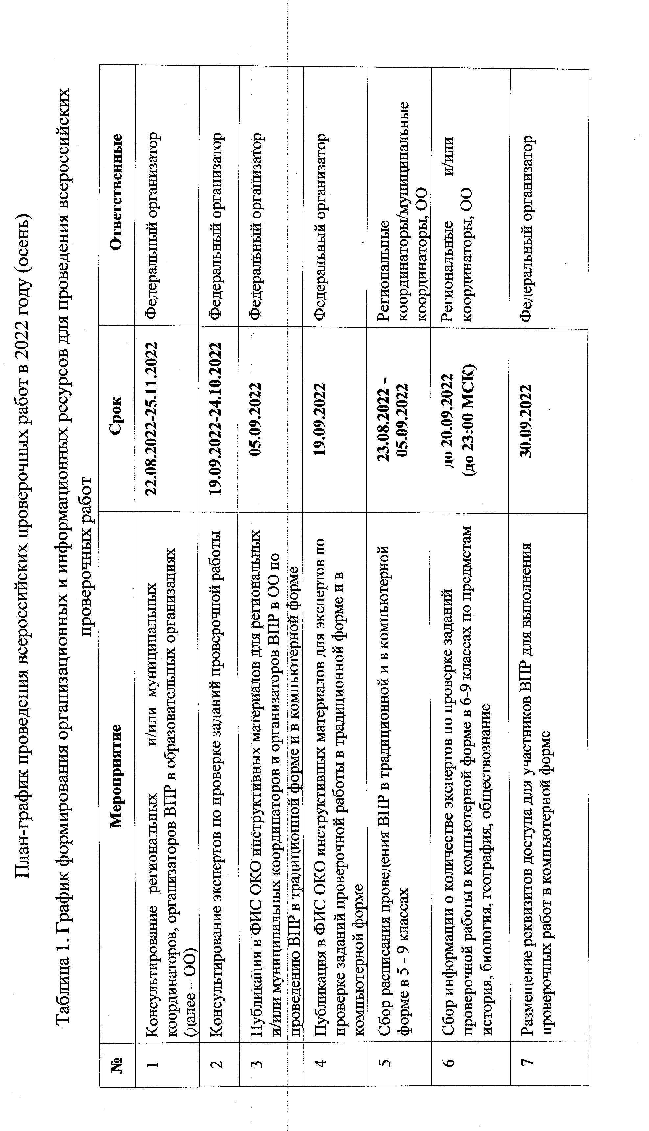

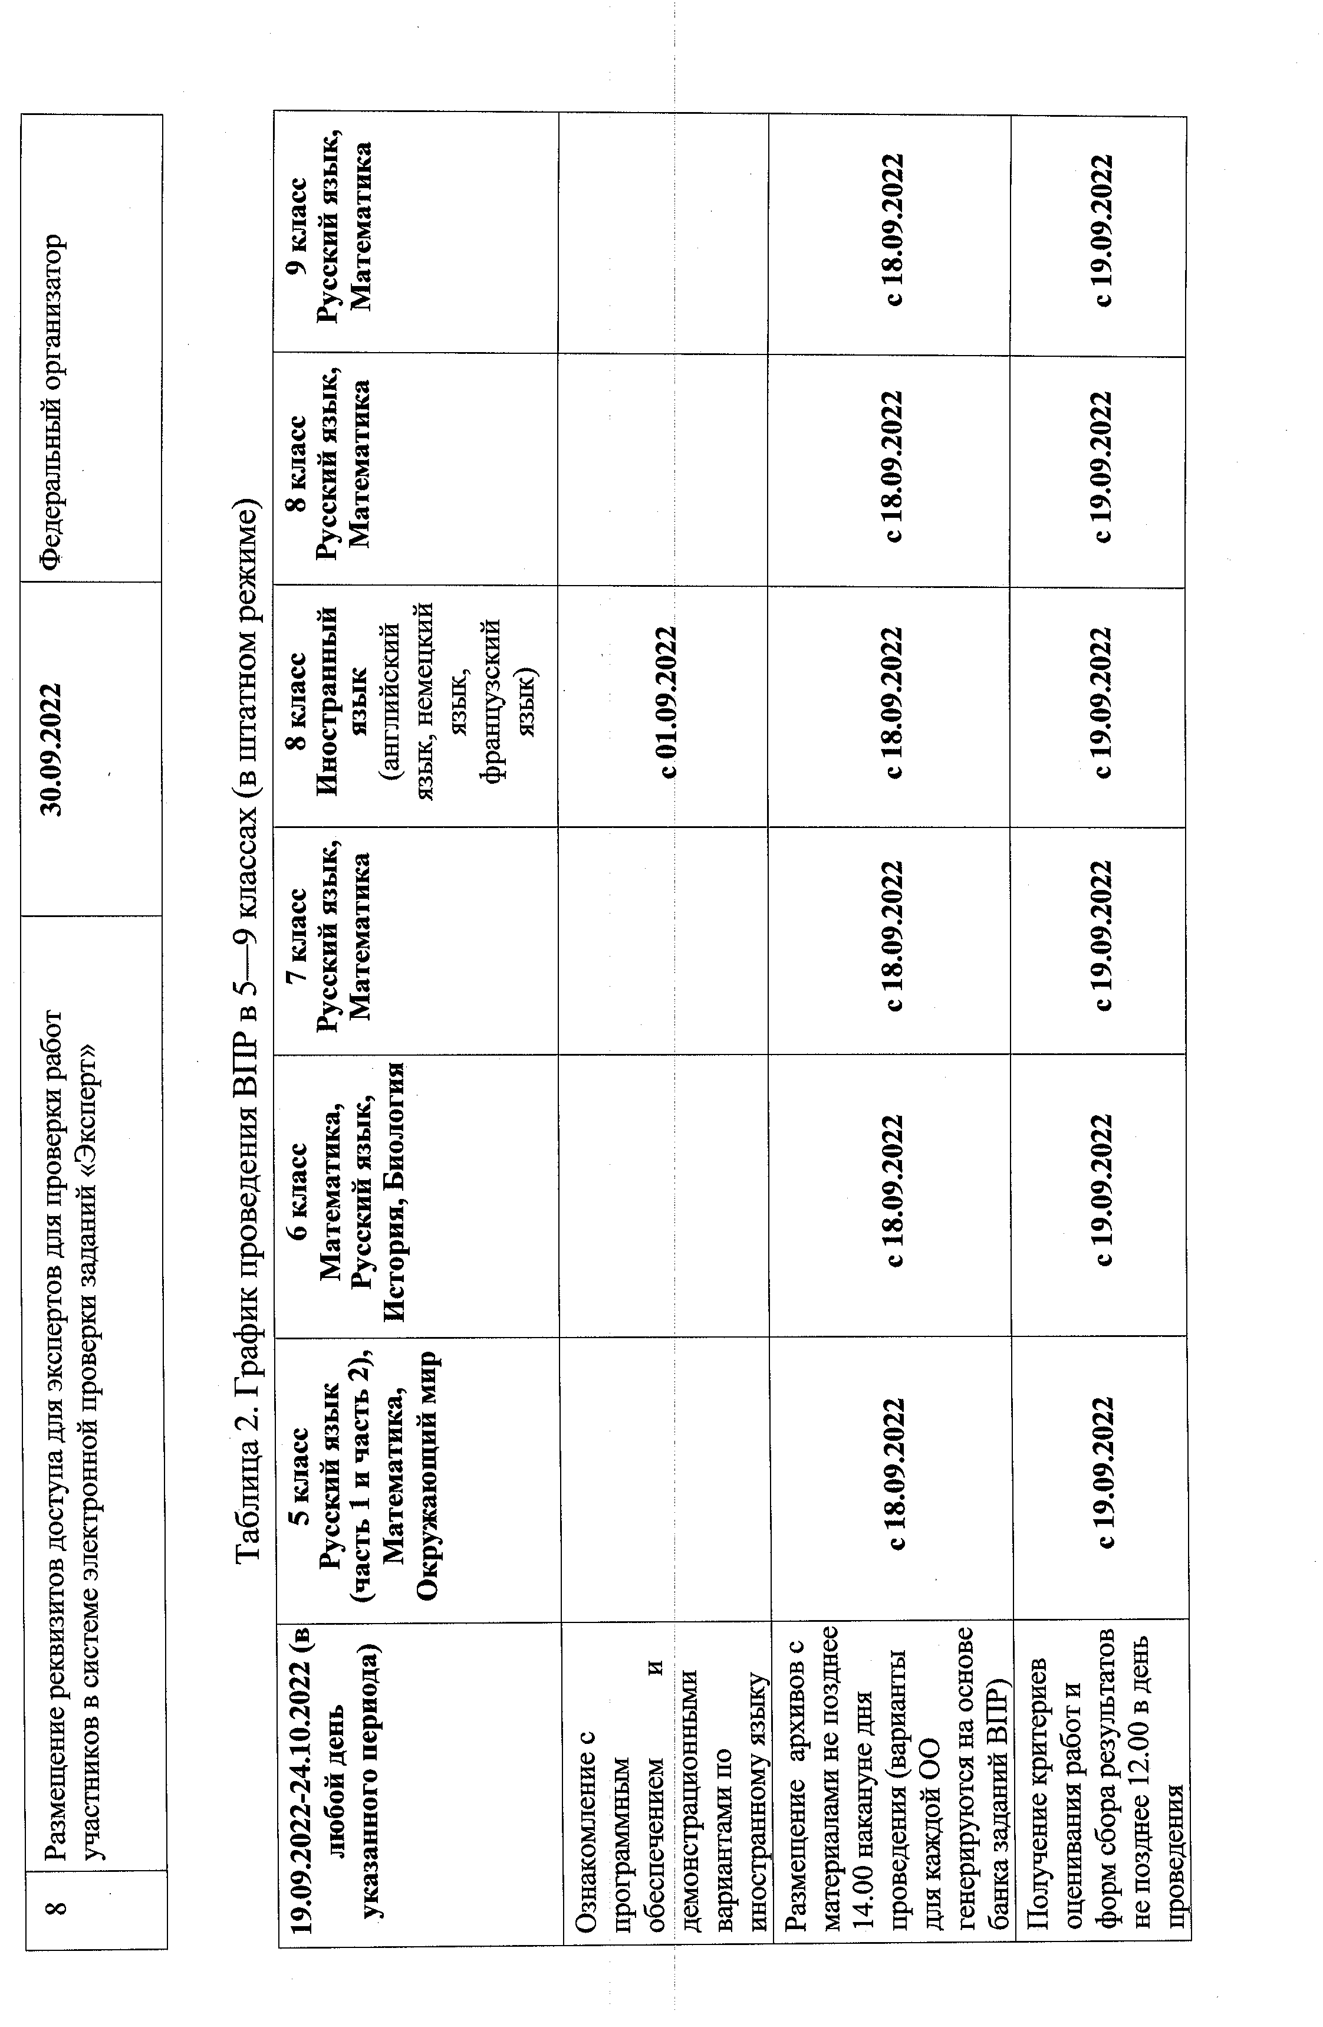
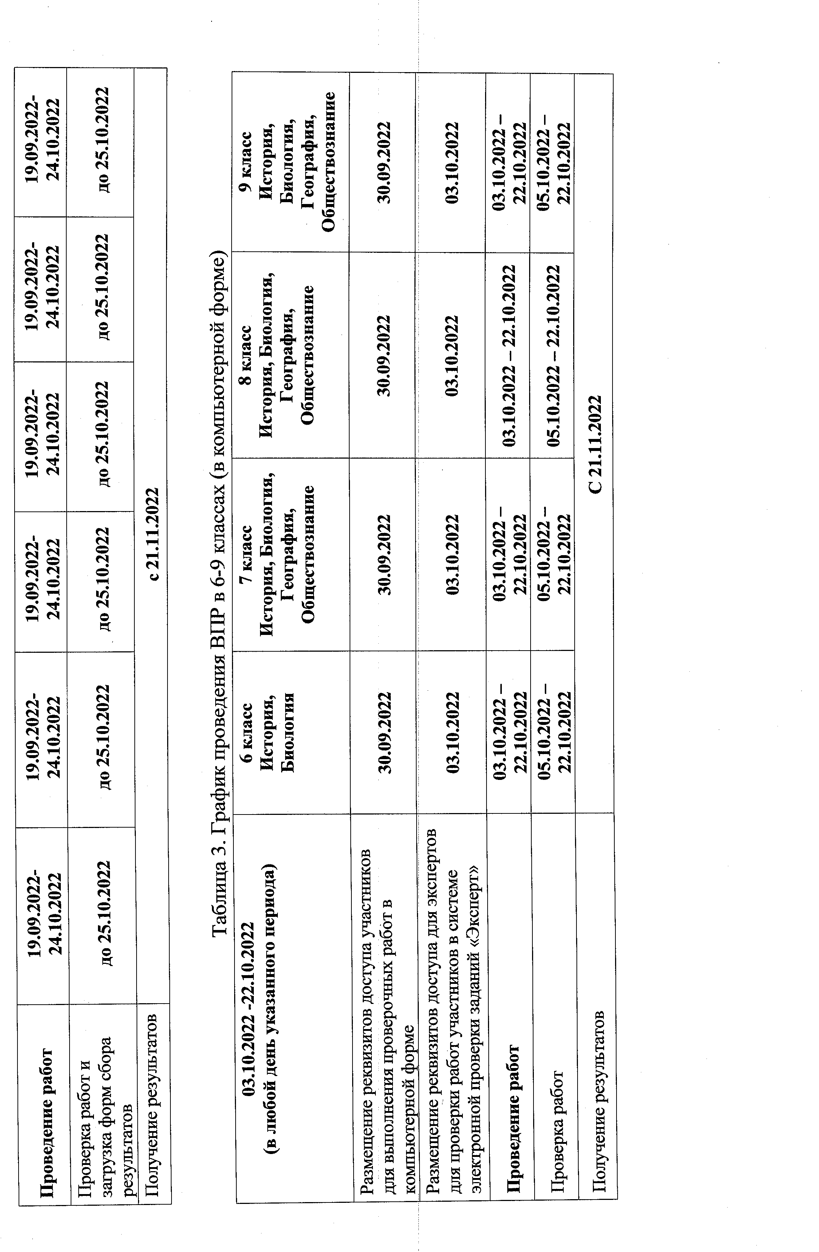
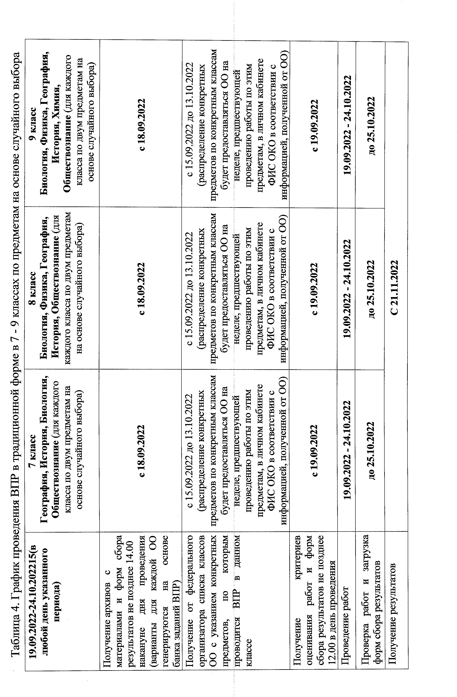
Приложение №2 к приказу УО от 30.08.2022 г. №582
